RAPPORT DE STAGE CDI
Exemple simplifié
La gestion d'une chaîne de restaurants

"C'est toujours l'impatience de gagner qui fait perdre", Louis XIV cité dans "L'immortel" de FOG.

SOMMAIRE

Chapitre 1 - La démarche 3
1.1 - Le modèle de Pascal Roques 4
1.2 - Ici ! 5
Chapitre 2 - Cahier des charges 6
2.1 - Cahier des charges 7
2.2 - Cahier des charges et dictionnaire des données 9
Chapitre 3 - Analyse 10
3.1 - Les diagrammes de cas d'utilisation 11
3.1.1 - DCU de l'application Desktop 11
3.1.2 - Fiche de description textuelle d'un cas d'utilisation 13
3.2 - Les maquettes de l'application « Desktop » 14
3.2.1 - Authentification 14
3.2.2 - Sommaire 15
3.2.3 - CRUD Restaurants 16
3.3 - Les Diagrammes de Navigation 17
3.3.1 - Diagramme de navigation de l'application Desktop 17
3.4 - Les Diagrammes de Séquence Système 18
3.4.1 - Définition 18
3.5 - Les Diagrammes d'Activité 19
Chapitre 4 - Conception de la Base de Données 20
4.1 - La démarche utilisée 21
4.2 - Cahier des charges et conception de la BD 22
4.3 - Description du système et règles de gestion 25
4.4 - Le dictionnaire des données 26
4.5 - Le MCD (Modèle Conceptuel des Données - Merise) 27
4.6 - Le MLD (Modèle Logique des Données) 28
4.7 - Le schéma de la Base de Données 29
4.8 - Le code SQL : LDD 30
Chapitre 5 - Annexes 31
5.1 - Etapes et codes produits 32

- La démarche

- Le modèle de Pascal Roques

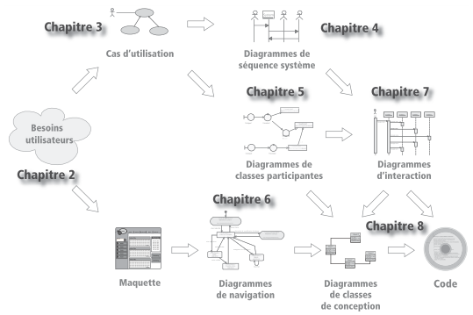

Figure empruntée à « UML 2, Modéliser une application Web », Eyrolles.

- Ici !

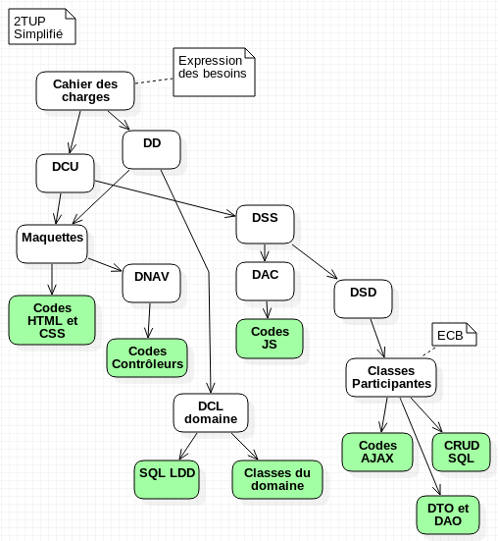

- Cahier des charges

- Cahier des charges

Avant | Now | Après
 | Cahier des charges | DCU, Product Backlog, Dictionnaire des données

Le cahier des charges fonctionnel est le document par lequel le demandeur exprime ses besoins en termes de fonctions de service et de contraintes. Pour chacune d'elles sont définis des critères d'appréciation ainsi que leurs niveaux, chacun de ces niveaux est assorti d'un certain degré de flexibilité.
Le cahier des charges fonctionnel doit être rédigé indépendamment des solutions envisageables et doit permettre l'expression du besoin dans des termes compréhensibles par les utilisateurs.

Du cahier des charges dérivera le DCU et /ou le « Product backlog » créé avec le « product owner ».

« Desktop » – Administration et gestion de contenu

Fonctionnalité | Description | Type
Gérer les restaurants | CRUD | Fonctionnel
Gérer les formules | CRUD | Fonctionnel
Gérer les produits | CRUD | Fonctionnel
Gérer les catégories | CRUD | Fonctionnel
Gérer les sous-catégories | CRUD | Fonctionnel
Gérer les « patentés » | CRUD | Fonctionnel
Gérer les photos des restaurants | CRUD | Fonctionnel
Gérer le livre d'or | RD | Fonctionnel

Les informations caractérisant les restaurants sont le nom, l'adresse, le téléphone, …
Pour chaque restaurant il y aura 3 photos.
Etc.

Site et application mobile – FrontEnd et BackEnd

Front-End : Interfaces « responsive » et requêtes AJAX vers des services WEB.
Back-End : Services Web de type PHP-MySQL.

Fonctionnalité | Description | Type
Créer un site « responsive » | Site adapté au Desktop et aux différents formats des plate-formes mobiles (téléphones et tablettes) | Technique
Afficher la liste des restaurants | Afficher la liste des restaurants avec des informations type adresse, téléphone, …, photo principale | Fonctionnel
Afficher la liste des « formules » |  | Fonctionnel
Afficher la liste des hors d'oeuvre |  | Fonctionnel
Afficher la liste des plats |  | Fonctionnel
Afficher la liste des desserts |  | Fonctionnel
Afficher la liste des boissons |  | Fonctionnel
Donner son avis |  | Fonctionnel
Créer un compte Facebook ? |  | Technique
Créer un compte Twitter ? |  | Technique
Avis Google+ |  | Technique

- Cahier des charges et dictionnaire des données

Avant | Now | Après
Cahier des charges | Dictionnaire des données | Conception des maquettes, conception de la BD

Le dictionnaire des données est l'ensemble des données élémentaires géré par une activité.

Vous pouvez éventuellement déduire et/ou ébaucher un dictionnaire des données à partir du cahier des charges. Il servira pour la création des maquettes et la conception de la BD.

Une fonctionnalité fonctionnelle (à opposer à une fonctionnalité technique) implique un ensemble d'informations à prendre en compte.

Par exemple « Gérer un compte » implique les informations suivantes :

l'id du compte (un numérique non sémantique),
l'identifiant du compte (un pseudo, ...),
le mot de passe,
etc.

- Analyse

- Les diagrammes de cas d'utilisation

- DCU de l'application Desktop

Avant | Now | Après
Cahier des charges | DCU  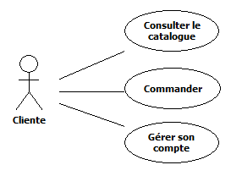 | Conception des maquettes

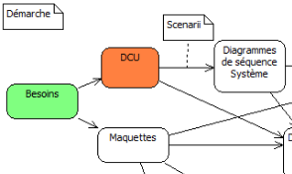

Un diagramme de cas d'utilisation (DCU) est un ensemble de cas d'utilisation (CU). Il formalise graphiquement les besoins des utilisateurs.
Grosso modo à un CU va correspondre une maquette, un écran, par exemple l'écran pour la gestion du compte ou l'authentification.

Le DCU découle du cahier des charges.

Après le DCU seront réalisés – en parallèle ou pas – les diagrammes d'activité, les diagrammes de séquence système, les maquettes, le diagramme de navigation, le diagramme de classes du domaine.

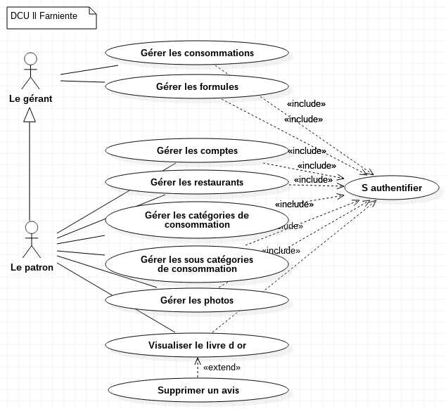

Mots-clés : DCU, CU, acteur, fonctionnalité, association, héritage, inclusion, extension.

Présentation orale :

Le DCU représente l'ensemble des Cas d'utilisation d'un acteur ou de plusieurs (ici le patron de la chaîne des restaurants et chaque gérant de restaurant).

Un Cas d'utilisation correspond à une fonctionnalité attendue par le donneur d'ordre (par exemple pouvoir gérer les restaurants : en ajouter un, en supprimer un).

S'il y a plusieurs acteurs il se peut qu'il ait une relation d'héritage entre les acteurs c'est-à-dire qu'un acteur exerce certaines fonctionnalités spécifiques à son rôle mais aussi d'autres fonctionnalités caractéristiques d'un autre acteur. C'est le cas ici puisque le patron peut faire tout ce que fait un gérant et aussi exécuter des tâches qui lui sont propres.

Le fait qu'un acteur puisse bénéficier d'une certaine fonctionnalité est représenté par une association entre l'acteur et le Cas d'Utilisation.

Certains Cas d'utilisation nécessitent l'exécution d'un autre cas d'utilisation. Cela est représenté par une relation d'inclusion (c'est le cas ici pour l'authentification, ...).

Certains Cas d'utilisation implique la possibilité de l'exécution d'un autre cas d'utilisation. Cela est représenté par une relation d'extension (c'est le cas ici pour la suppression d'un avis).

Liste des Cas d'utilisation et l'état d'avancement.

Action
CRUD restaurants |  |  | Done
CRUD catégories produits |  |  | Done
CRUD produits |  |  | Done
CRUD formules |  |  | Done
Gérer le livre d'or (RD) | Todo
Gérer les photos | Todo
S'authentifier |  | Doing
Gérer son compte |  | Doing

- Fiche de description textuelle d'un cas d'utilisation

Avant | Now | Après
DCU | Fiche textuelle d'un CU | Diagramme de Séquence Système

Étapes | Description
Identification du CU | Titre :  Résumé :  Acteur :  Date de création :  Date de dernière modification :  Version :  Auteur :
Pré-conditions
Scenario nominal
Scenarii d'erreurs du cas nominal
Scenarii alternatifs
Scenarii d'erreurs des cas alternatifs
Post-conditions
Exigences non fonctionnelles
Besoins d'IHM

Les scenarii sont détaillés avec des DSD et un ou des DAC.

- Les maquettes de l'application « Desktop »

Avant | Now | Après
DCU | Maquettes | DNAV  Codes statiques des « boundaries » (HTML/CSS)

Avec un outil de maquettage (Pencil Evolus, Balsamiq, OpenOffice Writer, …) qui potentiellement produit du HTML (surtout si vous produisez un site web). No comment !

- Authentification

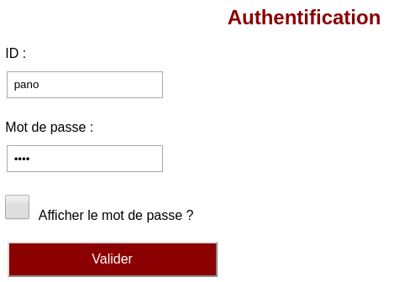

- Sommaire

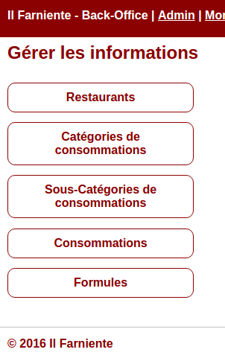

- CRUD Restaurants

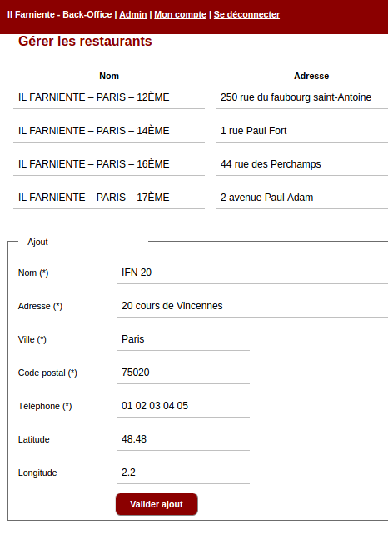

- Les Diagrammes de Navigation

Avant | Now | Après
Maquettes | Diagramme de Navigation | Classes Contrôleurs

Définition : Un diagramme de navigation (DNAV) représente ...

- Diagramme de navigation de l'application Desktop

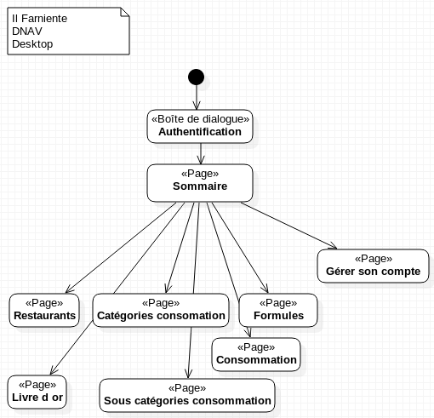

Mots-clés : début, fin, état, transition, garde, historique, stéréotype, ...

- Les Diagrammes de Séquence Système

Avant | Now | Après
DCU – Scenarii  Description textuelle d'un CU | DSS | DAC  DSD

- Définition

Un Diagramme de Séquence Système (DSS) est une représentation graphique d'un CU ou même d'un scénario d'un CU.

Il est préférable de représenter chaque scénario (nominal, alternatif(s), erreur(s) ) par autant de DSS.

- DSD Gérer les restaurants

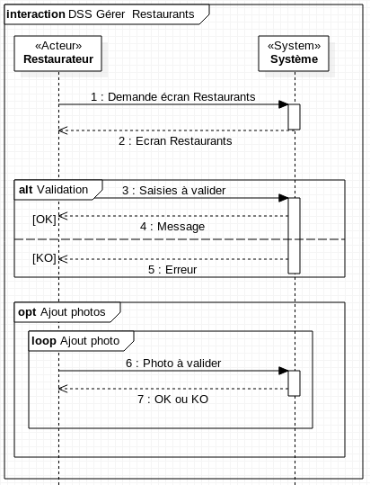

Mots-clés : DSS, acteur, temps, espace, ligne de vie, activation, message synchrone, message asynchrone, message de retour, fragment combiné, ...

- Les Diagrammes d'Activité

Avant | Now | Après
DCU – Scenarii - DSS | DAC | Codage de la dynamique des interfaces (IHM)

- Définition

Le DAC représente la dynamique du système, d'un objet, …
Il est facultatif mais indispensable dans le cas d'un CU aux scenarii multiples.

- DAC Restaurants

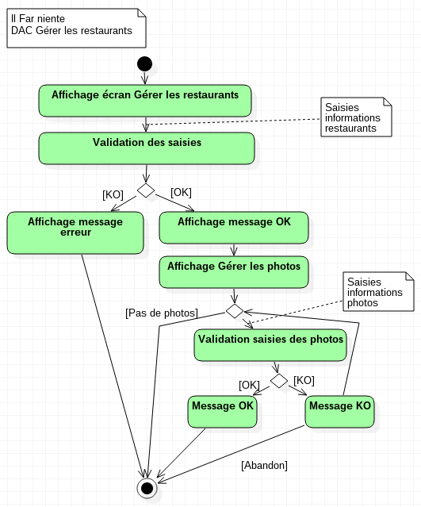

Mots-clés : début, fin, activité, transition, test, garde, fourche, synchronisation, traitement parallèle,

- Conception de la Base de Données

- La démarche utilisée

Avant | Now | Après
Cahier des charges, DCU ou Product backlog  Dictionnaire des données  et/ou  Maquettes  et  Règles de gestion | DCL ou MCD, MLD, MPD | Scripts SQL. LDD  Création de la BD  Création des tables  Jeux d'essai

Soit la démarche par l'analyse du discours (Méthode Chen) : un nom correspond à une classe ou à un attribut et un verbe à une association.
Le point de départ est la liste des règles de gestion.

Il faut passer ensuite le modèle à la « moulinette » des formes normales.

Soit la méthode des dépendances fonctionnelles. Et certains « compléments » sont obtenus avec la méthode précédente.

Le point de départ est l'ensemble des maquettes dans le cadre d'un projet ex-nihilo et l'ensemble des états, formulaires, structures de données dans le cadre d'un projet basé sur un système existant.

Soit les 2 qui sont complémentaires.

Dans tous les cas insistez sur les Formes Normales.

- Cahier des charges et conception de la BD

Le cahier des charges fonctionnel est le document par lequel le demandeur exprime ses besoins (ou ceux qu'il est chargé d'exprimer) en termes de fonctions de service et de contraintes. Pour chacune d'elles sont définis des critères d'appréciation ainsi que leurs niveaux, chacun de ces niveaux est assorti d'un certain degré de flexibilité.
Le cahier des charges fonctionnel doit être rédigé indépendamment des solutions envisageables et doit permettre l'expression du besoin dans des termes compréhensibles par les utilisateurs.

Les règles de gestion métiers

A partir des besoins, on établit les règles de gestion des données à conserver.

Prenons l'exemple d'un développeur qui doit informatiser le SI d'une bibliothèque. On lui fixe les règles de gestion suivantes :

Pour chaque livre, on doit connaître le titre, l'année de parution, un résumé et le type (roman, poésie, science fiction, ...).
Un livre peut être rédigé par aucun (dans le cas d'une œuvre anonyme), un ou plusieurs auteurs dont on connaît le nom, le prénom, la date de naissance et le pays d'origine.
Chaque exemplaire d'un livre est identifié par une référence composée de lettres et de chiffres et ne peut être paru que dans une et une seule édition.
Un inscrit est identifié par un numéro et on doit mémoriser son nom, prénom, adresse, téléphone et adresse e-mail.
Un inscrit peut faire zéro, un ou plusieurs emprunts qui concernent chacun un et un seul exemplaire. Pour chaque emprunt, on connaît la date et le délai accordé (en nombre de jours).

Ces règles sont parfois données mais vous pouvez être amené à les établir vous-même dans deux cas :

dans ce cas vous êtes à la fois maîtrise d'œuvre (MOE¹) et maîtrise d'ouvrage (MOA²), et vous développez une application pour votre compte et/ou selon vos propres directives.

(1) La maîtrise d'œuvre (MOE) est la personne ou l'entité choisie par le maître d'ouvrage pour la réalisation d'un projet dans les conditions de délais, de qualité ainsi que de coûts fixés par ledit projet, le tout conformément à un contrat.

(2) La maîtrise d'ouvrage (MOA), aussi dénommée maître d'ouvrage est l'entité porteuse du besoin, définissant l'objectif du projet, son calendrier et le budget consacré à ce projet. Le résultat attendu du projet est la réalisation d'un produit, appelé ouvrage.

« Desktop » – Administration et gestion de contenu

Fonctionnalité (*) | Description | Type
Gérer les restaurants | CRUD | Fonctionnel
Gérer les formules | CRUD | Fonctionnel
Gérer les antipasti | CRUD | Fonctionnel
Gérer les piatti caldi | CRUD | Fonctionnel
Gérer les desserts | CRUD | Fonctionnel
Gérer les vins | CRUD | Fonctionnel
Gérer les boissons | CRUD | Fonctionnel
Gérer les catégories | CRUD | Fonctionnel
Gérer les sous-catégories | CRUD | Fonctionnel
Gérer les « patentés » | CRUD | Fonctionnel
Gérer les photos des restaurants | CRUD | Fonctionnel
Gérer les photos des consommations | CRUD | Fonctionnel
Gérer le livre d'or | RD | Fonctionnel

(*) « user storie » décomposable en tasks (tâches).

Site et application mobile – FrontEnd et BackEnd

Front-End : Interfaces « responsive » et requêtes AJAX vers services WEB.
Back-End : Services Web de type PHP-MySQL.

Fonctionnalité (*) | Description | Type
Créer un site « responsive » | Site adapté au Desktop et aux différents formats des plate-formes mobiles (téléphones et tablettes) | Technique
Afficher la liste des restaurants | Afficher la liste des restaurants avec des informations type adresse, téléphone, …, photo principale | Fonctionnel
Afficher la liste des « formules » |  | Fonctionnel
Afficher la liste des « antipasti » |  | Fonctionnel
Afficher la liste des « piatti caldi » |  | Fonctionnel
Afficher la liste des « desserts » |  | Fonctionnel
Afficher la liste des « boissons » |  | Fonctionnel
Donner son avis |  | Fonctionnel
Créer un compte Facebook ? |  | Fonctionnel
Créer un compte Twitter ? |  | Fonctionnel
Avis Google+ |  | Fonctionnel

(*) « user storie » décomposable en tasks (tâches).

- Description du système et règles de gestion

Fonctionnalités attendues du système (backlog créé avec le « product owner »).

Le système doit :

afficher la liste des restaurants,
un restaurant est situé dans une ville,
un restaurant propose des formules,
un restaurant propose une carte,
une carte est composée produits,
un produit appartient à une sous-catégorie,
une sous-catégorie appartient à une catégorie,

les informations à afficher sont :

nom du restaurant,
adresse du restaurant,
téléphone du restaurant,
…
plan d'accès du restaurant,
photos du restaurant,

description (nom, prix) des produits,
description (nom, prix) des formules,

proposer un livre d'or,

- Le dictionnaire des données

Toutes les informations à traiter par le système (elles sont listées à partir des maquettes).

Propriété | Type | Longueur

- Le MCD (Modèle Conceptuel des Données - Merise)

Comment le MCD ou le DCL est-il obtenu ?

Grâce aux règles de gestion ?

Par l'analyse des DF ?

Par les deux ?

Les dépendances fonctionnelles sont utilisées dans les 2 cas majeurs ?
Dans le 1er cas en bout de chaîne dans le 2ème cas en début de chaîne.
Dans le 1er cas on utilisera la normalisation jusqu'à la 3ème forme normale. A quoi servent-elles ?

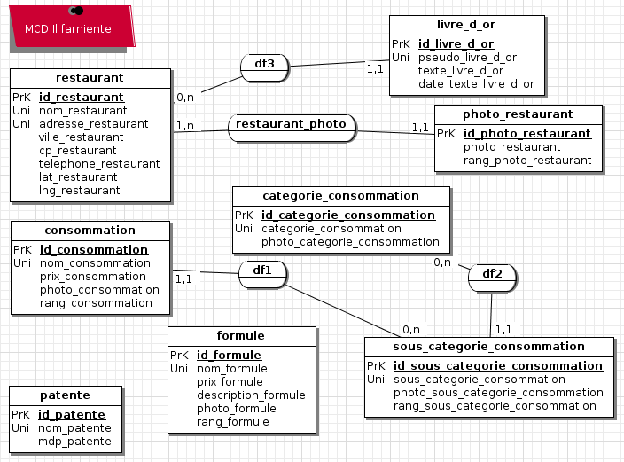

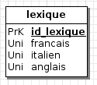

- Le DCL

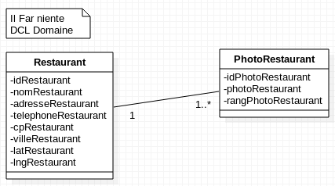

- Le MLD (Modèle Logique des Données)

Comment est-il obtenu ?

Quelles sont les règles de transformation (les algorithmes) qui permettent de passer d'un DCL ou d'un MCD à un MLD ?

Pourquoi ce niveau ? Que signifie niveau logique ? S'agit-il d'une question de famille de produits ?

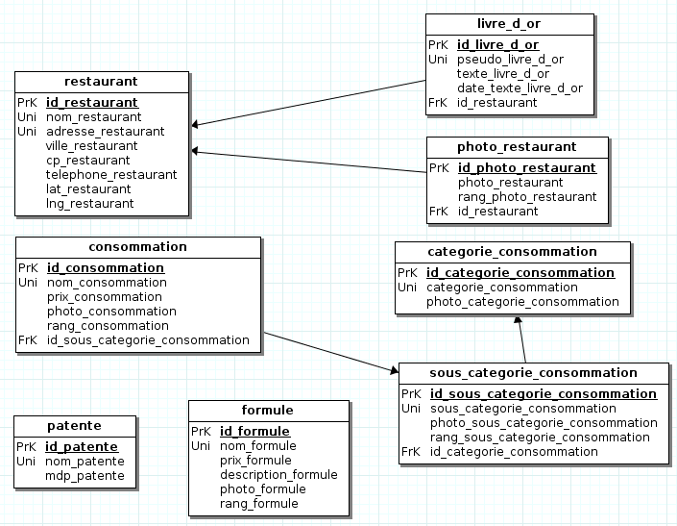

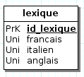

- Le schéma de la Base de Données

Avec phpMyAdmin.

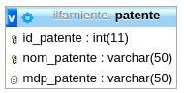

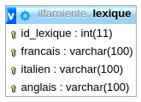

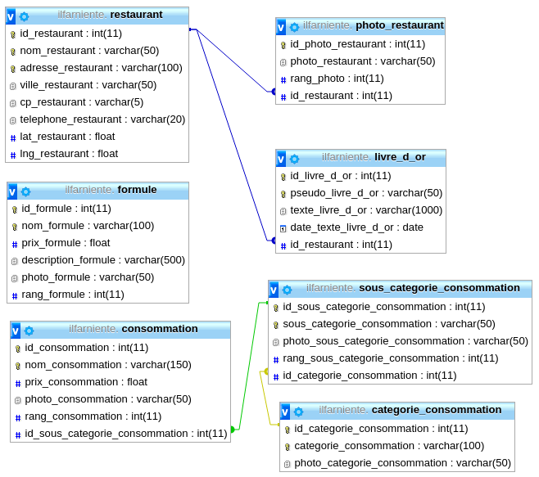

- Le code SQL : LDD

#------------------------------------------------------------
# Script MySQL.
#------------------------------------------------------------

-- DROP DATABASE IF EXISTS `ilfarniente`;

CREATE DATABASE IF NOT EXISTS `ilfarniente` DEFAULT CHARACTER SET utf8;
USE `ilfarniente`;

#------------------------------------------------------------
# Table: restaurant
#------------------------------------------------------------

CREATE TABLE restaurant(
id_restaurant int (11) Auto_increment NOT NULL ,
nom_restaurant Varchar (50) NOT NULL ,
adresse_restaurant Varchar (100) NOT NULL ,
ville_restaurant Varchar (50) NOT NULL ,
cp_restaurant Varchar (5) NOT NULL ,
telephone_restaurant Varchar (20) NOT NULL ,
photo_principale_restaurant Varchar (50) NOT NULL ,
lat_restaurant Float ,
lng_restaurant Float ,
PRIMARY KEY (id_restaurant ) ,
UNIQUE (nom_restaurant ),
UNIQUE (adresse_restaurant )
)ENGINE=InnoDB;

#------------------------------------------------------------
# Table: photo_restaurant
#------------------------------------------------------------

CREATE TABLE photo_restaurant(
id_photo_restaurant int (11) Auto_increment NOT NULL ,
photo_restaurant Varchar (50) NOT NULL ,
rang_photo_restaurant int (11) NULL ,
id_restaurant Int NOT NULL ,
PRIMARY KEY (id_photo_restaurant )
)ENGINE=InnoDB;

- Annexes

- Etapes et codes produits

Etape | Code
Cahier des charges
DCU
Scénario
Diagramme de séquence | Code JavaScript, Code AJAX
Diagramme d'activité | Code JavaScript
Maquette | HTML/CSS, XML …, Classes « boundaries »
DNAV | Classe Contrôleurs
Dictionnaire des données
DCL du domaine, MLD, MPD | Classes Entités, SQL LDD
MCD, MLD, MPD | SQL LDD

Note : les types de codes produits sont applicables à une application de type WEB.
Donc à adapter dans le cadre d'une application Desktop ou d'une application Mobile native.

